Городская физкультурно-спортивная общественная организация «Федерация спортивного туризма города Челябинска»
Муниципальное бюджетное учреждение дополнительного образования «Станция юных туристов города Челябинска»
ХХХVI зимний слёт юных туристов города Челябинска

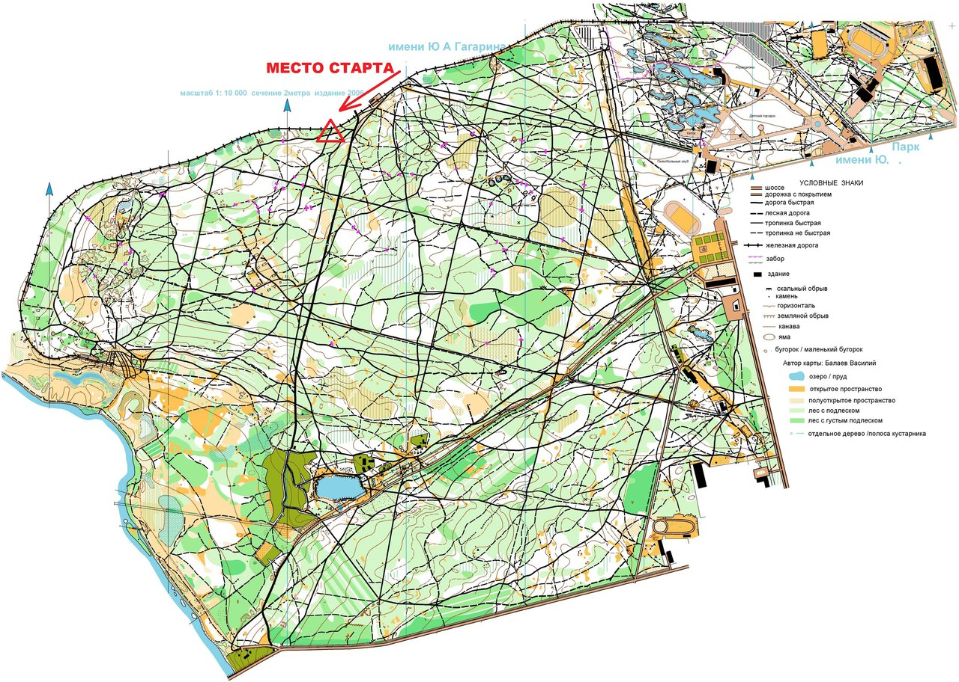
Место расположения старта дистанции лыжная - группа (длинная) - 12 марта 2017 года

